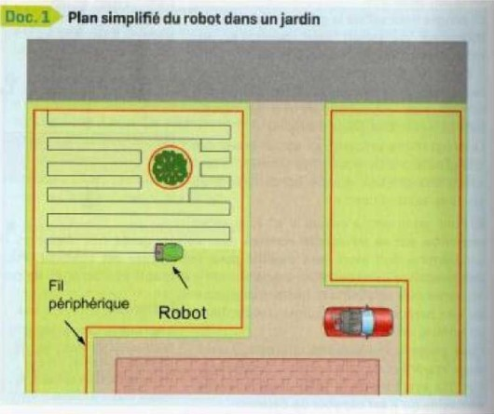
Adresse de site pour la correction : https://sites.google.com/site/borghitechno/home/sujets-brevet-technologie
La tondeuse autonome de iardin (25 Dts) :
La tondeuse Magicgarden est un robot tondeuse, qui se déplace dans un jardin de façon autonome pour couper l'herbe.
Le jardin est délimité par un fil périphérique qui marque la zone à tondre et les obstacles à éviter. Le robot utilise un programme enregistré dans une carte programmable pour suivre le plan du terrain et passer sur toute la surface à entretenir. Le robot tondeuse communique avec une base de chargement par liaison radio. Lorsqu'il est déchargé, il s'arrête de tondre et se rend sur la base pour se recharger. Le robot tondeuse dispose également d'une fonction lui permettant de se connecter au réseau internet à raide d'une connexion Wi-Fi. L'utilisateur peut ainsi contrôler la
tondeuse (ordre de départ et d'arrêt progression, niveau de charge de la batterie...) depuis une application de son smartphone ou depuis un
ordinateur relié à internet.
Le fonctionnement du robot bndeuse
Le robot tondeuse est équipé d'un capteur de champ magnétique,. Le fil périphérique est parcouru par un courant électrique et émet donc un champ magnétique qui va être détecté par le robot. Quand le robot détecte le fil, il pivote d'un quart de tour, se déplace d une distance correspondant au diamètre de coupe (40 cm) et pivote de nouveau d'un quart de tour. Ainsi il parcourt la totalité du jardin.
- Après la lecture des documents 1 et 2, indiquer si les composants sont des capteurs ou des actionneurs et compléter le tableau ci-dessous en donnant leur fonction ( 1 1 pts) :
Composants | Type de composant | Fonction  (explications)
Détecteur de champ magnétique
Emetteur radio
Récepteur radio
Moteur de la lame de coupe
Moteur des roues du robot
Carte programmable | x
 |  | Technologie (25 points 30 mn)
 | Nom : |  | Prénom | Classe •
- Pourquoi peut-on considérer ce robot tondeuse comme un objet connecté ? Justifier la réponse en indiquant le moyen de connexion utilisé et la valeur ajoutée apportée par cette connexion.
Réponse (iustification 6 pts ) .
- Quel extrait d'algorithme parmi les suivants pourrait être utilisé par ce robot (justifier votre réponse)
Extrait nº I Extrait nº 2 Extrait nº 3
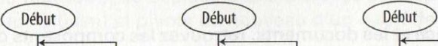
Avancer | OUI |  | Avancer | NON |  | Avancer | NON
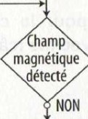 |  |  | 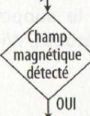 |  |  | 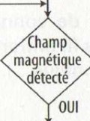
⁰  Tourner à 45 |  |  | Avancer 40 cm |  |  | ⁰  Tourner à 90
Avancer 40 cm |  |  | ⁰  Tourner à 90 |  |  | Avancer 40 cm
⁰  Tourner à 45 |  |  | Avancer 40 cm |  |  | ⁰  Tourner à 90
Réponse (iustification 6 pts ) :

